ГОБПОУ «ЕЛЕЦКИЙ КОЛЛЕДЖ ЭКОНОМИКИ,
ПРОМЫШЛЕННОСТИ И ОТРАСЛЕВЫХ ТЕХНОЛОГИЙ»

Фонд оценочных средств
по учебной дисциплине
ОП. 01 Инженерная графика
(код и наименование дисциплины)
образовательной программы среднего профессионального образования (ОП СПО) – программы подготовки специалистов среднего звена (ППССЗ)
по специальности
15.02.08 Технология машиностроения
(код и наименование специальности)

Фонд оценочных материалов по учебной дисциплине ОП.01 Инженерная графика разработан на основе Федерального государственного образовательного стандарта (далее – ФГОС) среднего профессионального образования (далее – СПО) специальности 15.02.08 Технология машиностроения.
Организация разработчик: ГОБПОУ «Елецкий колледж экономики, промышленности и отраслевых технологий», город Елец, Липецкой области

Разработчик:
Ткачева Мария Николаевна, преподаватель дисциплин профессионального цикла

Внешний эксперт:
Басалаева Валентина Ивановна, преподаватель дисциплин профессионального цикла
РАССМОТРЕНО  на заседании ЦМК УГС 15.00.00  Председатель  М. Н.Ткачева |  | ОДОБРЕНО  Заместитель директора  по учебно-методической работе  Т.К. Кириллова
Ф.И.О. |  | Ф.И.О.

СОДЕРЖАНИЕ
I Паспорт фонда оценочных средств | 4
1 Область применения | 4
2 Объекты оценивания – результаты освоения УД | 4
3 Формы контроля и оценки результатов освоения УД | 5
4 Система оценивания ФОС текущего контроля и  промежуточной аттестации | 9
II Текущий контроль и оценка результатов обучения УД | 10
Спецификация письменной контрольной работы № 1 | 10
Спецификация письменной контрольной работы №2 | 17
Спецификация письменной контрольной работы №3 | 27
Тестовые задания по теме (разделу) | 32
III Промежуточная аттестация по УД | 35
Спецификация дифференцированного зачета | 35

I. Паспорт фонда оценочных средств
1. Область применения
Фонд оценочных средств (ФОС) предназначен для проверки результатов освоения учебной дисциплины (УД) 01.Инженерная графика образовательной программы среднего профессионального образования (ОП СПО) – программы подготовки специалистов среднего звена (ППССЗ) по специальности СПО 15.02.08 Технология машиностроения.
2. Объекты оценивания – результаты освоения УД
ФОС позволяет оценить следующие результаты освоения учебной дисциплины в соответствии с ФГОС специальности 15.02.08 Технология машиностроения и рабочей программой дисциплины ОП.01Инженерная графика:
умения:
-выполнять графические изображения технологического оборудования и технологических схем в ручной и машинной графике;
-выполнять комплексные чертежи геометрических тел и проекции точек, лежащих на их поверхности, в ручной и машинной графике;
-выполнять чертежи технических деталей в ручной и машинной графике;
читать чертежи и схемы;
- оформлять технологическую и конструкторскую документацию в соответствии с действующей технической документацией;
знания:
-законы, методы и приемы проекционного черчения;
-правила выполнения и чтения конструкторской и технологической документации;
-правила оформления чертежей, геометрические построения и правила вычерчивания технических деталей;
-способы графического представления технологического оборудования и выполнения технологических схем;
-требования стандартов Единой системы конструкторской документации (ЕСКД) и Единой системы технической документации (ЕСТД) к оформлению и составлению чертежей и схем.
3. Формы контроля и оценки результатов освоения УД
Контроль и оценка результатов освоения – это выявление, измерение и оценивание знаний, умений и формирующихся общих и профессиональных компетенций в рамках освоения УД.
В соответствии с учебным планом специальности 15.02.08 Технология машиностроения, рабочей программой дисциплины Инженерная графика предусматривается текущий и промежуточный контроль результатов освоения.
3.1 Формы текущего контроля
Текущий контроль успеваемости представляет собой проверку усвоения учебного материала, регулярно осуществляемую на протяжении курса обучения.
Текущий контроль результатов освоения УД в соответствии с рабочей программой и календарно-тематическим планом происходит при использовании следующих обязательных форм контроля:
– выполнение и защита практических работ,
- проверка выполнения самостоятельной работы студентов: выполнение и защита графических работ,
- проверка выполнения контрольных работ.
Во время проведения учебных занятий дополнительно используются следующие формы текущего контроля – устный опрос, решение метрических задач, тестирование по темам отдельных занятий.
Выполнение и защита практических работ. Практические работы проводятся с целью усвоения и закрепления практических умений и знаний, овладения профессиональными компетенциями. В ходе практической работы студенты приобретают умения, предусмотренные рабочей программой УД, учатся выполнять и оформлять графические работы по конкретным темам дисциплины, читать чертежи и другую конструкторскую документацию.
Список практических работ:
Практическая работа №1 Выполнение линий чертежа
Практическая работа №2 Выполнение чертежного шрифта
Практическая работа №3 Вычерчивание чертежа плоской детали, имеющей
уклоны и конусность
Практическая работа №4 Вычерчивание контура детали, применяя правила
деления окружности на равные части и правила построения лекальных кривых
Практическая работа №5 Вычерчивание контура детали, применяя правила
построения сопряжений
Практическая работа №6 Вычерчивание чертежа плоской детали
Практическая работа №7 Построение наглядных изображений и комплексных чертежей проекции точки
Практическая работа № 8 Решение задач на построение проекций прямых,
принадлежащих плоскостям.
Практическая работа № 9 Решение задач на построение проекций плоских фигур, принадлежащих плоскостям.
Практическая работа № 10 Решение метрических задач
Практическая работа № 11 Построение комплексных чертежей геометрических тел с нахождением проекций точек и линий, принадлежащих поверхности
заданного геометрического тела
Практическая работа № 12 Изображение геометрических тел в различных видах аксонометрических проекций.
Практическая работа № 13 Построение трех видов по наглядному изображению предмета
Практическая работа № 14 Построение комплексных чертежей моделей с натуры.
Практическая работа № 15 Построение комплексного чертежа моделей по
аксонометрическим проекциям.
Практическая работа № 16 Построение третьей проекции по двум заданным.
Практическая работа №17 Построение комплексных чертежей усеченных
геометрических тел
Практическая работа № 18 Изображение усеченных геометрических тел в
аксонометрических прямоугольных проекциях
Практическая работа № 19 Построение комплексных чертежей и
аксонометрических проекций пересекающихся многогранников
Практическая работа №20 Выполнение рисунков геометрических тел.
Практическая работа №21 Выполнение рисунка модели.
Практическая работа №22 Выполнение по двум видам третьего вида.
Практическая работа №23 Выполнение простых разрезов
Практическая работа №24 Выполнение вынесенных и наложенных сечений
Практическая работа №25 Выполнение чертежей деталей с разрезами и
сечениями.
Практическая работа №26 Построение винтовой линии.
Изображение и обозначение резьбы
Практическая работа №27 Вычерчивание болта и гайки
Практическая работа № 28 Вычерчивание шпильки и винта
Практическая работа №29 Выполнение эскиза и рабочего чертежа вала
Практическая работа №30 Выполнение эскиза и рабочего чертежа фланца
Практическая работа №31 Выполнение эскиза и рабочего чертежа штуцера
Практическая работа №32 Вычерчивание болтового соединения деталей по
условным соотношениям и упрощенно
Практическая работа №33 Вычерчивание шпилечного соединения деталей по
условным соотношениям и упрощенно
Практическая работа №34 Вычерчивание сварного соединения деталей
Практическая работа №35 Выполнение эскиза шестерни
Практическая работа №36 Выполнение эскиза конического зубчатого колеса
Практическая работа №37 Выполнение эскиза зубчатого зацепления
Практическая работа №38 Чтение сборочных чертежей
Практическая работа №39 Чтение сборочных чертежей
Практическая работа №40 Чтение сборочного чертежа
Практическая работа №41 Деталирование сборочного чертежа
Практическая работа №42 Выполнение графического изображения
технологических схем в ручной и машинной графике
Практическая работа №43 Выполнение графического изображения
технологического оборудования в ручной и машинной графике
Содержание, этапы проведения и критерии оценивания практических работ представлены в методических указаниях по проведению практических работ.
Проверка выполнения самостоятельной работы. Самостоятельная работа направлена на самостоятельное освоение и закрепление студентами практических умений и знаний, овладение профессиональными компетенциями.
Самостоятельная подготовка студентов по УД предполагает следующие виды и формы работы:
  - Систематическая проработка конспектов занятий, учебной и специальной технической литературы.
  - Самостоятельное изучение материала и конспектирование лекций по учебной и специальной технической литературе.
  - Написание и защита доклада; подготовка к сообщению или беседе на занятии по заданной преподавателем теме.
  - Выполнение графических работ.
  - Работа со справочной литературой и нормативными материалами.
  - Оформление графических работ, и подготовка к их защите.
  - Подготовка к контрольным работам и дифференцированному зачёту.
Задания для выполнения самостоятельной работы, методические рекомендации по выполнению и критерии их оценивания представлены в методических рекомендациях по организации и проведению самостоятельной работы студентов.
Проверка выполнения контрольных работ. Контрольная работа проводится с целью контроля усвоенных умений и знаний и последующего анализа типичных ошибок и затруднений студентов в конце изучения темы или раздела. Согласно календарно-тематическому плану УД предусмотрено проведение следующих контрольных работ:
- Контрольная работа №1 по разделу «Геометрическое черчение»
- Контрольная работа №2 по разделу «Проекционное черчение»
- Контрольная работа №2 по разделу «Машиностроительное черчение»
Спецификации контрольных работ приведены ниже в данном ФОС.

3.2 Форма промежуточной аттестации
Промежуточная аттестация по УД Инженерная графика - дифференцированный зачет, спецификация которого содержится в данном ФОС.
Студенты допускаются к дифференцированному зачету при выполнении всех видов самостоятельной работы, практических и контрольных работ, предусмотренных рабочей программой и календарно-тематическим планом УД.

4 Система оценивания ФОС текущего контроля и промежуточной аттестации
Система оценивания каждого вида работ описана в соответствующих методических рекомендациях и в спецификации к контрольным работам и промежуточной аттестации.
При оценивании практической и самостоятельной работы студента учитывается следующее:
- качество выполнения практической (графической) работы;
- качество оформления отчета по работе;
- качество устных ответов на контрольные вопросы при защите работы.
Каждый вид работы оценивается по 5-ти бальной шкале.
«5» (отлично) – за глубокое и полное овладение содержанием учебного материала, в котором студент свободно и уверенно ориентируется; за умение практически применять теоретические знания, высказывать и обосновывать свои суждения. Оценка «5» (отлично) предполагает грамотное и логичное изложение ответа.
«4» (хорошо) – если студент полно освоил учебный материал, владеет научно-понятийным аппаратом, ориентируется в изученном материале, осознанно применяет теоретические знания на практике, грамотно излагает ответ, но содержание и форма ответа имеют отдельные неточности.
«3» (удовлетворительно) – если студент обнаруживает знание и понимание основных положений учебного материала, но излагает его неполно, непоследовательно, допускает неточности, в применении теоретических знаний при ответе на практико-ориентированные вопросы; не умеет доказательно обосновать собственные суждения.
«2» (неудовлетворительно) – если студент имеет разрозненные, бессистемные знания, допускает ошибки в определении базовых понятий, искажает их смысл; не может практически применять теоретические знания.

II Текущий контроль и оценка результатов обучения УД
Спецификация
письменной контрольной работы №1
по УД Инженерная графика
1 Назначение письменной контрольной работы – оценить уровень подготовки студентов по УД с целью текущей проверки знаний и умений по разделу «Геометрическое черчение».
2 Содержание письменной контрольной работы определяется в соответствии с рабочей программой УД (ПМ) и содержанием раздела «Геометрическое черчение».
3 Принципы отбора содержания письменной контрольной работы:
ориентация на требования к результатам освоения раздела «Геометрическое черчение», представленным в рабочей программе УД:
уметь:
-выполнять чертежи технических деталей в ручной и машинной графике;
знать:
-правила оформления чертежей, геометрические построения и правила вычерчивания технических деталей;
4 Структура письменной контрольной работы
4.1 Письменная контрольная работа по разделу «Геометрическое черчение», включает 5 вариантов заданий, каждый из которых состоит из обязательной и дополнительной части: обязательная часть содержит 4 задания.
4.2 Задания включает задания, составляющие необходимый и достаточный минимум усвоения знаний и умений в соответствии с рабочей программы УД (ПМ).
4.3 Задания письменной контрольной работы предлагаются в традиционной форме.
4.4 Варианты письменной контрольной работы равноценны по трудности, одинаковы по структуре, параллельны по расположению заданий: под одним и тем же порядковым номером во всех вариантах письменной проверочной работы находится задание, проверяющее один и тот же элемент содержания темы.
5 Система оценивания отдельных заданий и письменной контрольной работы в целом
5.1 В контрольной работе оцениваются:
задание №1 – 0,5балла;
задание № 2– 1,0 балл
задание №3 – 1,5 балла
задание №4 – 2 балла

5.2 Итоговая оценка за контрольную работу определяется как сумма баллов по всем заданиям.

6 Время выполнения письменной контрольной работы
На выполнение письменной контрольной работы отводится 90 минут. Среднее время выполнения одного задания – 10минут.
Инструкция для студентов
1 Форма проведения текущего контроля знаний по разделу «Геометрическое черчение» дисциплины Инженерная графика – письменная контрольная работа.
2 Принципы отбора содержания письменной контрольной работы
- ориентация на требования к результатам освоения раздела «Геометрическое черчение», представленной в рабочей программе ОП.01 Инженерная графика:
уметь: выполнять чертежи технических деталей в ручной и машинной графике;
знать: правила оформления чертежей, геометрические построения и правила вычерчивания технических деталей;
3 Структура письменной контрольной работы № 1
3.1.1 Примерный текст задания
Выполнить графически на ватмане формата А3 задания по вариантам.
Задание № 1.
Разделить окружность на 3, 6, 12 равных частей и построить внутри окружности равностороннюю фигуру.
Вариант | 1 | 2 | 3 | 4 | 5
Диаметр окружности | 40 | 45 | 50 | 55 | 60
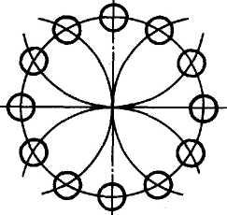
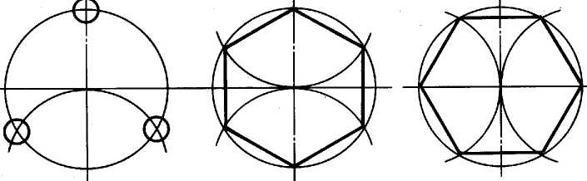

Задание № 2.
Построить эллипс по размерам большой и малой осей.
Вариант | 1 | 2 | 3 | 4 | 5
Малая ось | 50 | 40 | 40 | 60 | 30
Большая ось | 80 | 80 | 70 | 90 | 70
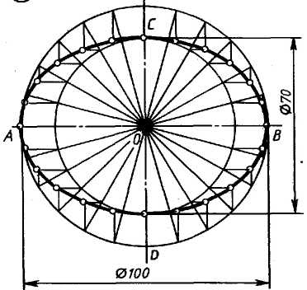

Задание № 3.
Построить овоид по размеру диаметром.
Вариант | 1 | 2 | 3 | 4 | 5
диаметр | 45 | 40 | 60 | 50 | 55

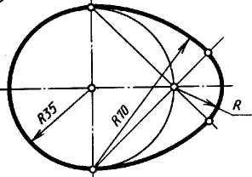

Задание № 4.
Построить сопряжение «Задачник» С. К. Боголюбов – задание № 4 (5, 8).

№ задания | параметр | Вариант
 |  | 1 | 2 | 3 | 4 | 5
5 | R большой дуги | 70 | 60 | 80 | 80 | 75
 | R сопряжения | 20 | 15 | 30 | 15 | 20
8 | R₁ (верхний) | 30 | 35 | 20 | 15 | 40
 | R₂ (нижний) | 25 | 20 | 35 | 40 | 15
 | R сопряжения | 75 | 80 | 80 | 75 | 75

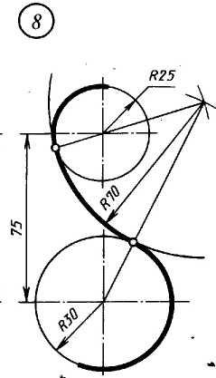
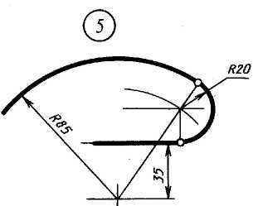

4 Система оценивания письменной контрольной работы
  - Каждое задание контрольной работы в традиционной форме оценивается по 5-ти балльной шкале:
«5» (отлично) – за глубокое и полное овладение содержанием учебного материала, в котором студент свободно и уверенно ориентируется; научно-понятийным аппаратом; за умение практически применять теоретические знания, высказывать и обосновывать свои суждения. Оценка «5» (отлично) предполагает грамотное и логичное изложение ответа на практико-ориентированные вопросы; обоснование собственного высказывания с точки зрения известных теоретических положений.
«4» (хорошо) – если студент полно освоил учебный материал, владеет научно-понятийным аппаратом, ориентируется в изученном материале, осознанно применяет теоретические знания на практике, грамотно излагает ответ, но содержание и форма ответа имеют отдельные неточности.
«3» (удовлетворительно) – если студент обнаруживает знание и понимание основных положений учебного материала, но излагает его неполно, непоследовательно, допускает неточности в определении понятий, в применении теоретических знаний при ответе на практико-ориентированные вопросы; не умеет доказательно обосновать собственные суждения.
«2» (неудовлетворительно) – если студент имеет разрозненные, бессистемные знания по междисциплинарным курсам, допускает ошибки в определении базовых понятий, искажает их смысл; не может практически применять теоретические знания.
4.2 Итоговая оценка за контрольную работу определяется как средний балл по всем заданиям (вопросам).

5. Время выполнения письменной контрольной работы
На выполнение письменной контрольной работы отводится 90 минут. Среднее время выполнения одного задания обязательной и дополнительной части – 10 минут.
6. Рекомендации по подготовке к контрольной работе
При подготовке к контрольной работе рекомендуется использовать конспекты лекций, а также:
Основные источники:
- Бродский А.М., Фазлулин Э.М., Халдинов В.А. Инженерная графика. ОИЦ «Академия», 2014
- Бродский А.М., Фазлулин Э.М., Халдинов В.А. Практикум по инженерной графике. ОИЦ «Академия», 2014
Интернет-ресурсы:
- www.cherchenye.ru
- www.cherch.ru
- www.marhi.ru
Чтобы успешно справиться с заданиями письменной контрольной работы, нужно внимательно прочитать вопросы. Именно внимательное, вдумчивое чтение – половина успеха.

Будьте внимательны!
Обдумывайте тщательно и неторопливо свои ответы!
Будьте уверенны в своих силах!
Желаем успеха!

II. Текущий контроль и оценка результатов обучения УД
Спецификация
письменной контрольной работы №2
по УД Инженерная графика

1 Назначение письменной контрольной работы – оценить уровень подготовки студентов по УД с целью текущей проверки знаний и умений по разделу «Проекционное черчение».
2 Содержание письменной контрольной работы определяется в соответствии с рабочей программой УД (ПМ) и содержанием раздела «Проекционное черчение».
3 Принципы отбора содержания письменной контрольной работы:
ориентация на требования к результатам освоения раздела «Проекционное черчение», представленным в рабочей программе УД:
уметь: выполнять комплексные чертежи геометрических тел и проекции точек, лежащих на их поверхности, в ручной и машинной графике;
знать: законы, методы и приемы проекционного черчения;
4 Структура письменной контрольной работы
4.1 Письменная контрольная работа по разделу «Проекционное черчение» включает 15 вариантов заданий, каждый из которых состоит из обязательной и дополнительной части: обязательная часть содержит 3 задания, дополнительная часть - 2 задания.
4.2 Задания дифференцируются по уровню сложности. Обязательная часть включает задания, составляющие необходимый и достаточный минимум усвоения знаний и умений в соответствии с рабочей программы УД (ПМ). Дополнительная часть включает задание более высокого уровня сложности.
4.3 Задания письменной контрольной работы предлагаются в традиционной форме.
4.4 Варианты письменной контрольной работы равноценны по трудности, одинаковы по структуре, параллельны по расположению заданий: под одним и тем же порядковым номером во всех вариантах письменной проверочной работы находится задание, проверяющее один и тот же элемент содержания темы.
5 Система оценивания отдельных заданий и письменной контрольной работы в целом
  - Каждое задание контрольной работы в традиционной форме оценивается по 5-ти балльной шкале:
«5» (отлично) – за глубокое и полное овладение содержанием учебного материала, в котором студент свободно и уверенно ориентируется; научно-понятийным аппаратом; за умение практически применять теоретические знания, качественно выполнять все виды практических работ, высказывать и обосновывать свои суждения. Оценка «5» (отлично) предполагает грамотное и логичное изложение ответа (в устной или письменной форме) на практико-ориентированные вопросы; обоснование собственного высказывания с точки зрения известных теоретических положений.
«4» (хорошо) – если студент полно освоил учебный материал, владеет научно-понятийным аппаратом, ориентируется в изученном материале, осознанно применяет теоретические знания на практике, грамотно излагает ответ (в устной или письменной форме), но содержание и форма ответа имеют отдельные неточности.
«3» (удовлетворительно) – если студент обнаруживает знание и понимание основных положений учебного материала, но излагает его неполно, непоследовательно, допускает неточности в определении понятий, в применении теоретических знаний при ответе на практико-ориентированные вопросы; не умеет доказательно обосновать собственные суждения.
«2» (неудовлетворительно) – если студент имеет разрозненные, бессистемные знания по междисциплинарным курсам, допускает ошибки в определении базовых понятий, искажает их смысл; не может практически применять теоретические знания.
5.2 Итоговая оценка за контрольную работу определяется как средний балл по всем заданиям (вопросам).
6 Время выполнения письменной контрольной работы
На выполнение письменной контрольной работы отводится 90 минут. Среднее время выполнения одного задания обязательной и дополнительной части – 10минут.
Инструкция для студентов
1 Форма проведения текущего контроля знаний по разделу «Проекционное черчение» дисциплины Инженерная графика – письменная контрольная работа.
2 Принципы отбора содержания письменной контрольной работы:
- ориентация на требования к результатам освоения раздела «Проекционное черчение», представленным в рабочей программе ОП.01 Инженерная графика:
уметь: выполнять комплексные чертежи геометрических тел и проекции точек, лежащих на их поверхности, в ручной и машинной графике;
знать: законы, методы и приемы проекционного черчения
3 Структура письменной контрольной работы
3.1 Письменная контрольная работа по разделу «Проекционное черчение» состоит из обязательной и дополнительной части: обязательная часть содержит 3 задания, дополнительная часть - решение метрических задач.
3.2 Задания письменной контрольной работы предлагаются в традиционной форме.
Тематика заданий обязательной части:
Первое задание – общие сведения о видах проецирования; сущность метода ортогонального проецирования.
Второе задание – построения комплексного чертежа точки, прямой, изображение плоскости на комплексном чертеже; проецирующие плоскости.
Третье задание - проекции геометрических тел с нахождением точек.
Тематика вопроса дополнительной части: решение метрических задач.

4. Система оценивания письменной контрольной работы
  - Каждое задание контрольной работы в традиционной форме оценивается по 5-ти балльной шкале:
«5» (отлично) – за глубокое и полное овладение содержанием учебного материала, в котором студент свободно и уверенно ориентируется; научно-понятийным аппаратом; за умение практически применять теоретические знания, высказывать и обосновывать свои суждения. Оценка «5» (отлично) предполагает грамотное и логичное изложение ответа на практико-ориентированные вопросы; обоснование собственного высказывания с точки зрения известных теоретических положений.
«4» (хорошо) – если студент полно освоил учебный материал, владеет научно-понятийным аппаратом, ориентируется в изученном материале, осознанно применяет теоретические знания на практике, грамотно излагает ответ, но содержание и форма ответа имеют отдельные неточности.
«3» (удовлетворительно) – если студент обнаруживает знание и понимание основных положений учебного материала, но излагает его неполно, непоследовательно, допускает неточности в определении понятий, в применении теоретических знаний при ответе на практико-ориентированные вопросы; не умеет доказательно обосновать собственные суждения.
«2» (неудовлетворительно) – если студент имеет разрозненные, бессистемные знания по междисциплинарным курсам, допускает ошибки в определении базовых понятий, искажает их смысл; не может практически применять теоретические знания.
4.2 Итоговая оценка за контрольную работу определяется как средний балл по всем заданиям (вопросам).

5. Время выполнения письменной контрольной работы
На выполнение письменной контрольной работы отводится 90 минут. Среднее время выполнения одного задания обязательной и дополнительной части – 10 минут.
6. Рекомендации по подготовке к контрольной работе
При подготовке к контрольной работе рекомендуется использовать конспекты лекций, а также:
Основные источники:
- Бродский А.М., Фазлулин Э.М., Халдинов В.А. Инженерная графика. ОИЦ «Академия», 2014
- Бродский А.М., Фазлулин Э.М., Халдинов В.А. Практикум по инженерной графике. ОИЦ «Академия», 2014
Интернет-ресурсы:
- www.cherchenye.ru
- www.cherch.ru
- www.marhi.ru

Чтобы успешно справиться с заданиями письменной контрольной работы, нужно внимательно прочитать вопросы. Именно внимательное, вдумчивое чтение – половина успеха.

Будьте внимательны!
Обдумывайте тщательно и неторопливо свои ответы!
Будьте уверенны в своих силах!
Желаем успеха!

Вариант № 1
1. На наглядном изображении, приведенном на рис. 1:
а) обозначить плоскости проекций;
б) обозначить оси проекций и начало координат;
в) достроить недостающие проекции точки А, полагая, что А' —
ее горизонтальная проекция;
г) определить численные значения координат точки А, полагая, что наглядное изображение построено без искажения (имеет истинные размеры).
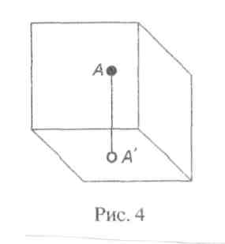

2. На рис. 2 представлено наглядное изображение и чертеж положения отрезка AB относительно плоскостей проекций. Определить, какое положение занимает отрезок AB и какие проекции равны истинному размеру отрезка AB?

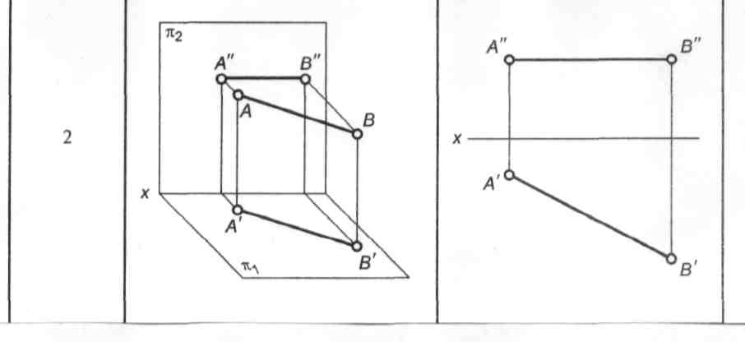

Рисунок - 2
Ответ: ________________________________________________________
______________________________________________________________
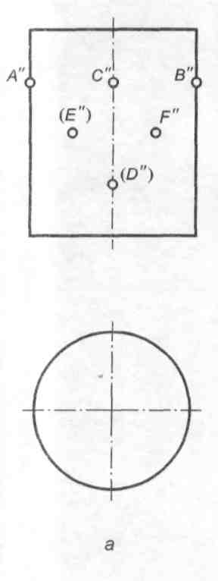 3. Построить недостающие проекции точек, принадлежащих поверхностям
цилиндра

Вариант № 2
ВАРИАНТ №2
- По наглядному изображению, приведенному на рис. 1, построить
комплексный чертеж точки А, координаты которой: x = 10 мм, y=15 мм, z = 30 мм
а) обозначить плоскости проекций;
б) обозначить оси проекций и начало координат;
в) достроить недостающие проекции точки А, полагая, что А' —
ее горизонтальная проекция.

Рисунок -1
2. На рис. представлены наглядное изображение и чертеж положения плоскости, заданной треугольником АВС относительно плоскостей проекций. Определить, какое положение занимает плоскость треугольника АВС и его истинный размер
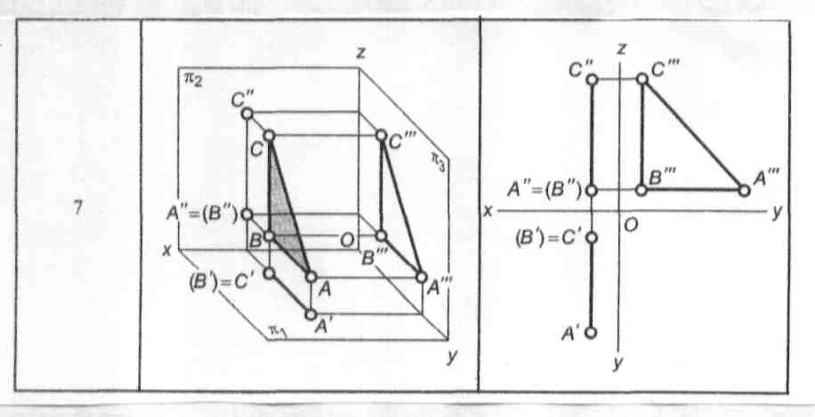
Ответ: _____________________________________________________________________________________________________________________
- Построить недостающие проекции точек, принадлежащих поверхностям
конуса.
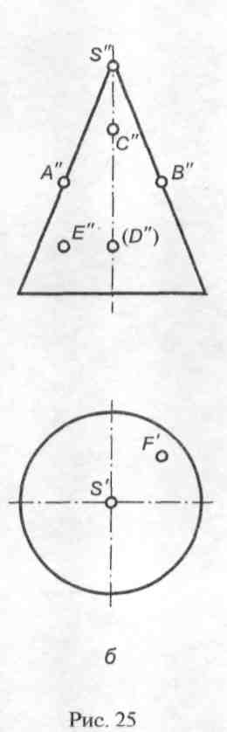

Текущий контроль и оценка результатов обучения УД
Спецификация
письменной контрольной работы №3
по УД ОП.01 Инженерная графика
1. Назначение письменной контрольной работы – оценить уровень подготовки студентов по УД с целью текущей проверки знаний и умений по разделу «Машиностроительное черчение».
2. Содержание письменной контрольной работы определяется в соответствии с рабочей программой УД (ПМ) и содержанием раздела «Машиностроительное черчение».
3. Принципы отбора содержания письменной контрольной работы:
ориентация на требования к результатам освоения раздела «Машиностроительное черчение», представленным в рабочей программе УД:
уметь:
- выполнять графические изображения технологического оборудования и технологических схем в ручной и машинной графике;
-выполнять чертежи технических деталей в ручной и машинной графике;
- читать чертежи и схемы;
знать:
- правила выполнения и чтения конструкторской и технологической документации;
- способы графического представления технологического оборудования и выполнения технологических схем;
- требования стандартов Единой системы конструкторской документации (ЕСКД) и Единой системы технической документации (ЕСТД) к оформлению и составлению чертежей и схем.
4. Структура письменной контрольной работы
4.1 Письменная контрольная работа по разделу «Машиностроительное черчение» включает 5 заданий, каждый из которых состоит из обязательной и дополнительной части: обязательная часть содержит 5заданий, дополнительная часть 1 задания.
4.2 Задания составляют необходимый и достаточный минимум усвоения знаний и умений в соответствии с рабочей программы УД.
4.3 Задания письменной контрольной работы предлагаются в традиционной форме.
4.4 Варианты письменной контрольной работы равноценны по трудности, одинаковы по структуре, параллельны по расположению заданий: под одним и тем же порядковым номером во всех вариантах письменной проверочной работы находится задание, проверяющее один и тот же элемент содержания темы.
5. Система оценивания отдельных заданий и письменной контрольной работы в целом
  - Контрольная работа в традиционной форме оценивается по 5-ти балльной шкале.
5.2 Итоговая оценка за контрольную работу определяется как сумма баллов по всем заданиям.
6. Время выполнения письменной контрольной работы
На выполнение письменной контрольной работы отводится 45 минут. Среднее время выполнения одного задания – 10минут.
Выполнение 45 мин.
В контрольной работе оцениваются:
1 вопрос – 1 балла
2вопрос – 0,5 балла
3вопрос – 0,5 балла
4вопрос – 1 балла
5вопрос - а - 0,5 балла, б - 0,5 балла, в - 1балл
Инструкция для студентов
1. Форма проведения текущего контроля знаний по разделу «Машиностроительное черчение» дисциплины Инженерная графика – письменная контрольная работа.
2. Принципы отбора содержания письменной контрольной работы - ориентация на требования к результатам освоения раздела «Машиностроительное черчение», представленной в рабочей программе ОП.01 Инженерная графика:
уметь:
- выполнять графические изображения технологического оборудования и технологических схем в ручной и машинной графике
- выполнять чертежи технических деталей в ручной и машинной графике;
- читать чертежи и схемы;
знать:
- правила выполнения и чтения конструкторской и технологической документации;
- -способы графического представления технологического оборудования и выполнения технологических схем;
- требования стандартов Единой системы конструкторской документации (ЕСКД) и Единой системы технической документации (ЕСТД) к оформлению и составлению чертежей и схем.
3. Структура письменной контрольной работы №2 по разделу
«Машиностроительное черчение»
3.1 Письменная контрольная работа по разделу «Машиностроительное черчение» состоит из обязательной и дополнительной части: обязательная часть содержит 5заданий, дополнительная часть 1 задание.
3.2 Задания письменной контрольной работы предлагаются в традиционной форме.
Тематика заданий обязательной части:
- Первое задание – виды конструкторских документов
- Вторе задание – изображения-виды, разрезы, сечения
- Третье задание – виды резьб и их обозначения; стандартные резьбовые изделия
- Четвертое задание – способы нанесения размеров на машиностроительных чертежах
- Пятое задание - разъёмные и неразъёмные соединения
- Тематика вопроса дополнительной части:
- Шестое задание – разновидности зубчатых колёс и их параметры; передачи и их элементы.
4. Система оценивания письменной контрольной работы
Каждое задание контрольной работы в традиционной форме оценивается по 5-ти балльной шкале:
«5» (отлично) – за глубокое и полное овладение содержанием учебного материала, в котором студент свободно и уверенно ориентируется; научно-понятийным аппаратом; за умение практически применять теоретические знания, высказывать и обосновывать свои суждения. Оценка «5» (отлично) предполагает грамотное и логичное изложение ответа на практико-ориентированные вопросы; обоснование собственного высказывания с точки зрения известных теоретических положений.
«4» (хорошо) – если студент полно освоил учебный материал, владеет научно-понятийным аппаратом, ориентируется в изученном материале, осознанно применяет теоретические знания на практике, грамотно излагает ответ, но содержание и форма ответа имеют отдельные неточности.
«3» (удовлетворительно) – если студент обнаруживает знание и понимание основных положений учебного материала, но излагает его неполно, непоследовательно, допускает неточности в определении понятий, в применении теоретических знаний при ответе на практико-ориентированные вопросы; не умеет доказательно обосновать собственные суждения.
«2» (неудовлетворительно) – если студент имеет разрозненные, бессистемные знания по междисциплинарным курсам, допускает ошибки в определении базовых понятий, искажает их смысл; не может практически применять теоретические знания.
4.2 Итоговая оценка за контрольную работу определяется как средний балл по всем заданиям (вопросам).
5. Время выполнения письменной контрольной работы
На выполнение письменной контрольной работы отводится 90 минут. Среднее время выполнения одного задания обязательной и дополнительной части – 10 минут.
6. Рекомендации по подготовке к контрольной работе
При подготовке к контрольной работе рекомендуется использовать конспекты лекций, а также:
Основные источники:
- Бродский А.М., Фазлулин Э.М., Халдинов В.А. Инженерная графика. ОИЦ «Академия», 2014
- Бродский А.М., Фазлулин Э.М., Халдинов В.А. Практикум по инженерной графике. ОИЦ «Академия», 2014
Интернет-ресурсы:
- www.cherchenye.ru
- www.cherch.ru
- www.marhi.ru

Чтобы успешно справиться с заданиями письменной контрольной работы, нужно внимательно прочитать вопросы. Именно внимательное, вдумчивое чтение – половина успеха.

Вариант №1
Обязательная часть
1) Какая разница между эскизом и рабочим чертежом?
2) Какие изображения приведены на чертеже
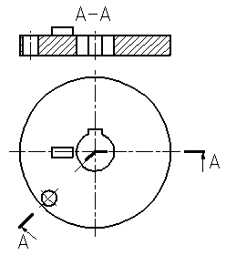
3) Что является длиной шпильки?
4) Перечислите способы нанесения размеров на машиностроительных чертежах.
5) Расшифруйте условное обозначение: D-8×46×50×9.
Дополнительная часть
6) Определите модуль зубчатого цилиндрического колеса (колесо выдаётся преподавателем).
Вариант №2
Обязательная часть
1) Что относиться конструкторским документам?
2) Что называется видом?
3) Как обозначается метрическая резьба на чертеже?
А) Метр.
Б) М
В) Tr.
4) Перечислите способы нанесения размеров на машиностроительных чертежах.
5) От чего зависят параметры шпонки и шпоночных пазов на валу и на втулке?
Дополнительная часть
6) Определите модуль зубчатого цилиндрического колеса (колесо выдаётся преподавателем)

Вариант №3
Обязательная часть
1) Какой документ прилагается к сборочному чертежу?
2) Что называют сечением?
3) Упорная резьба на чертеже обознается буквами:
А) М;
Б) S
В) У
4) В каких единицах измерения указывают на чертежах линейные и угловые
размеры?
5) Подберите шпонку для вала диаметром 30 мм.
Дополнительная часть
6) Определите с натуры делительный диаметр цилиндрического зубчатого колеса (колесо выдаётся преподавателем).
Вариант №4
Обязательная часть
1) Какие существуют виды чертежей изделий?
2) Какие изображения применяется на чертеже?
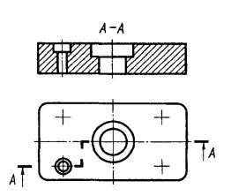
3) Дан чертёж болта (рисунок 1). Укажите номинальный диаметр метрической резьбы и длину резьбы.
4) Подобрать и обозначить на чертеже только наружную резьбу (рисунок 2).
5) Даны соединения: болтовое, сварное, соединения клёпаные, шпоночное. Запишите, какие соединения относятся к неразъёмным.
Дополнительная часть
6) Как изображают на чертеже зубчатое колесо?
Вариант №5
Обязательная часть
1) Какой документ прилагается к сборочному чертежу?
2) Выполните сечение А-А (рисунок 2).
3) Дан чертёж болта (рисунок 1). Укажите номинальный диаметр метрической резьбы и длину болта.
4) Нанесите внешние линейные размеры на чертеже детали (рисунок 2)
5) Даны соединения: болтовое, сварное, соединения клёпаные, шпоночное.
Запишите, какие соединения относятся к разъёмным.

Дополнительная часть
6) Что называют конической передачей?

III. Промежуточная аттестация по УД

Спецификация
дифференцированного зачета по дисциплине
ОП.01 Инженерная графика
Назначение дифференцированного зачета – оценить уровень подготовки студентов по УД ОП.01 Инженерная графика с целью установления их готовности к дальнейшему усвоению ППССЗ специальности 15.02.08 Технология машиностроения.

1 Содержание дифференцированного зачета
определяется в соответствии с ФГОС СПО специальности 15.02.08 Технология машиностроения, рабочей программой дисциплины ОП.01 Инженерная графика.

2. Принципы отбора содержания дифференцированного зачета:
Ориентация на требования к результатам освоения УД Инженерная графика, представленным в соответствии с ФГОС СПО специальности 15.02.08 Технология машиностроения и рабочей программой УД:
уметь:
-выполнять графические изображения технологического оборудования и технологических схем в ручной и машинной графике;
-выполнять комплексные чертежи геометрических тел и проекции точек, лежащих на их поверхности, в ручной и машинной графике;
-выполнять чертежи технических деталей в ручной и машинной графике;
читать чертежи и схемы;
- оформлять технологическую и конструкторскую документацию в соответствии с действующей технической документацией;
знать:
-законы, методы и приемы проекционного черчения;
- правила выполнения и чтения конструкторской и технологической документации;
-правила оформления чертежей, геометрические построения и правила вычерчивания технических деталей;
-способы графического представления технологического оборудования и выполнения технологических схем;
-требования стандартов Единой системы конструкторской документации (ЕСКД) и Единой системы технической документации (ЕСТД) к оформлению и составлению чертежей и схем.
3. Структура дифференцированного зачета
Дифференцированный зачет (ДЗ) состоит из обязательной и дополнительной части: обязательная часть содержит 4 заданий (вопросов), дополнительная часть – 1 задание.
  - Вопросы ДЗ дифференцируются по уровню сложности. Обязательная часть включает вопросы, составляющие необходимый и достаточный минимум усвоения знаний и умений в соответствии с требованиями ФГОС СПО, рабочей программы УД.
  - Задания ДЗ предлагаются в традиционной форме.
  - Билеты ДЗ равноценны по трудности, одинаковы по структуре, параллельны по расположению заданий.
Тематика обязательной части: теоретические вопросы, направленные на проверку знаний.
Тематика вопросов дополнительной части: Практическое задание, направленное на выполнение рабочего чертежа.
4. Система оценивания отдельных заданий (вопросов) и ДЗ в целом
  - Каждый теоретический вопрос экзамена в традиционной форме оценивается по 5-ти балльной шкале:
«5» (отлично) – за глубокое и полное овладение содержанием учебного материала, в котором студент свободно и уверенно ориентируется; научно-понятийным аппаратом; за умение практически применять теоретические знания, качественно выполнять все виды лабораторных и практических работ, высказывать и обосновывать свои суждения. Оценка «5» (отлично) предполагает грамотное и логичное изложение ответа (в устной или письменной форме) на практико-ориентированные вопросы; обоснование собственного высказывания с точки зрения известных теоретических положений.
«4» (хорошо) – если студент полно освоил учебный материал, владеет научно-понятийным аппаратом, ориентируется в изученном материале, осознанно применяет теоретические знания на практике, грамотно излагает ответ (в устной или письменной форме), но содержание и форма ответа имеют отдельные неточности.
«3» (удовлетворительно) – если студент обнаруживает знание и понимание основных положений учебного материала, но излагает его неполно, непоследовательно, допускает неточности в определении понятий, в применении теоретических знаний при ответе на практико-ориентированные вопросы; не умеет доказательно обосновать собственные суждения.
«2» (неудовлетворительно) – если студент имеет разрозненные, бессистемные знания по междисциплинарным курсам, допускает ошибки в определении базовых понятий, искажает их смысл; не может практически применять теоретические знания.
4.2 Итоговая оценка ДЗ определяется как средний балл по всем заданиям (вопросам).
4.3 Обязательным условием является выполнение всех трех заданий из обязательной части, а уровень владения материалом должен быть оценен не ниже чем на 4 балла.
5. Время проведения дифференцированного зачета
На подготовку к устному ответу на ДЗ студенту отводится не более 20 минут. Время устного ответа студента на ДЗ составляет 10 минут.
Инструкция для студентов
1. Форма проведения промежуточной аттестации по УД Инженерная графика – дифференцированный зачет в письменной форме.
2. Принципы отбора содержания ДЗ:
Ориентация на требования к результатам освоения УД Инженерная графика:
уметь:
-выполнять графические изображения технологического оборудования и технологических схем в ручной и машинной графике;
-выполнять комплексные чертежи геометрических тел и проекции точек, лежащих на их поверхности, в ручной и машинной графике;
-выполнять чертежи технических деталей в ручной и машинной графике;
читать чертежи и схемы;
-оформлять технологическую и конструкторскую документацию в соответствии с действующей нормативно-технической документацией.
знать:
-законы, методы и приемы проекционного черчения;
правила выполнения и чтения конструкторской и технологической документации;
-правила оформления чертежей, геометрические построения и правила вычерчивания технических деталей;
-способы графического представления технологического оборудования и выполнения технологических схем;
-требования стандартов Единой системы конструкторской документации (ЕСКД) и Единой системы технической документации (ЕСТД) к оформлению и составлению чертежей и схем.
3. Структура ДЗ
ДЗ состоит из обязательной и дополнительной части: обязательная часть содержит 4 вопроса, дополнительная часть – 1 задание. ДЗ основано на заданиях в Альбоме сборочных чертежей. Билеты ДЗ равноценны по трудности, одинаковы по структуре, параллельны по расположению заданий. Теоретические направлены на проверку знаний, а практическое задание – на выполнение чертежа детали (деталирование).

Вариант №1
По прилагаемому сборочному чертежу:
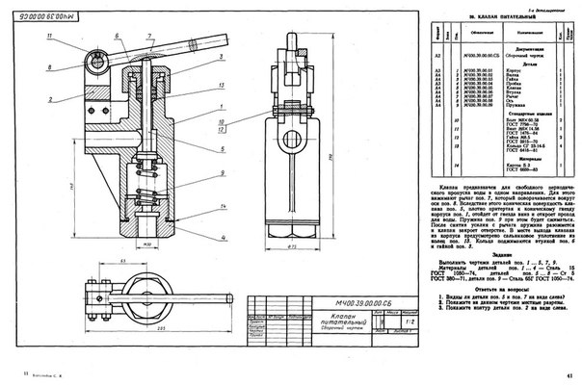
Обязательная часть
1. Как называется изделие, изображенное на чертеже; устройство и принцип работы сборочной единицы; в каком масштабе оно выполнено?
2. Какие изображения (виды, разрезы, сечения) приведены на сборочном чертеже?
3. Определить способы соединения деталей в сборочную единицу?
4. Ответьте на вопросы, приведённые на чертеже.
Остальные варианты по альбому сборочных чертежей.
4 Перечень разделов, тем УД, включенных в дифференцированный зачет:
Темы раздела Машиностроительное черчение (Сборочный чертеж)
5 Система оценивания отдельных заданий (вопросов) и ДЗ в целом:
5.1 Каждый теоретический вопрос экзамена в традиционной форме
оценивается по 5-ти балльной шкале:
«5» (отлично) – за глубокое и полное овладение содержанием учебного материала, в котором студент свободно и уверенно ориентируется; научно-понятийным аппаратом; за умение практически применять теоретические знания, качественно выполнять все виды лабораторных и практических работ, высказывать и обосновывать свои суждения. Оценка «5» (отлично) предполагает грамотное и логичное изложение ответа (в устной или письменной форме) на практико-ориентированные вопросы; обоснование собственного высказывания с точки зрения известных теоретических положений.
«4» (хорошо) – если студент полно освоил учебный материал, владеет научно-понятийным аппаратом, ориентируется в изученном материале, осознанно применяет теоретические знания на практике, грамотно излагает ответ (в устной или письменной форме), но содержание и форма ответа имеют отдельные неточности.
«3» (удовлетворительно) – если студент обнаруживает знание и понимание основных положений учебного материала, но излагает его неполно, непоследовательно, допускает неточности в определении понятий, в применении теоретических знаний при ответе на практико-ориентированные вопросы; не умеет доказательно обосновать собственные суждения.
«2» (неудовлетворительно) – если студент имеет разрозненные, бессистемные знания по междисциплинарным курсам, допускает ошибки в определении базовых понятий, искажает их смысл; не может практически применять теоретические знания.
5.2 Итоговая оценка за экзамен определяется как средний балл по всем заданиям (вопросам).
5.3 Обязательным условием является выполнение всех трех заданий из обязательной части, а уровень владения материалом должен быть оценен не ниже чем на 4 балла.
6. Время проведения ДЗ
На подготовку к устному ответу на ДЗ студенту отводится не более 30 минут. Время устного ответа студента на ДЗ составляет 10 минут.
7. Рекомендации по подготовке к ДЗ
При подготовке рекомендуется использовать:
Основные источники:
- Бродский А.М., Фазлулин Э.М., Халдинов В.А. Инженерная графика. ОИЦ «Академия», 2014
- Бродский А.М., Фазлулин Э.М., Халдинов В.А. Практикум по инженерной графике. ОИЦ «Академия», 2014

Интернет-ресурсы:
- www.cherchenye.ru
- www.cherch.ru
- www.marhi.ru
Чтобы успешно сдать ДЗ, необходимо внимательно прочитать условие задания (вопросы). Именно внимательное, вдумчивое чтение – половина успеха.
Будьте внимательны!
Обдумывайте тщательно свои ответы!
Будьте уверены в своих силах! Желаем успеха!

ДОПОЛНЕНИЕ!!!!!!!
КРИТЕРИИ ФОРМИРОВАНИЯ ОЦЕНКИ ПО КАЖДОМУ ОЦЕНОЧНОМУ СРЕДСТВУ

Практическая работа/расчетно-графическая работа/рабочая тетрадь
№ п/п | Оценка | Примечания
1 | «5»(отлично) | - самостоятельно, тщательно и своевременно выполняет графические и практические работы и аккуратно ведет рабочую тетрадь;  - чертежи читает свободно;  - при необходимости умело пользуется справочным материалом;  - ошибок в изображениях не делает, но допускает незначительные неточности и описки.
2 | «4» (хорошо) | - самостоятельно, но с большими затруднениями выполняет и читает чертежи и сравнительно аккуратно ведет рабочую тетрадь;  - справочным материалом пользуется, но ориентируется в нем с трудом;  - при выполнении чертежей допускает незначительные ошибки, которые исправляет после замечаний преподавателя и устраняет самостоятельно без дополнительных пояснений.
3 | «3» (удовлетворительно) | - чертежи выполняет и читает неуверенно, но основные правила оформления соблюдает;  -обязательные работы, предусмотренные программой, выполняет несвоевременно;  - рабочую тетрадь ведет небрежно;  - в процессе графической деятельности допускает существенные ошибки, которые исправляет с помощью преподавателя.
4 | «2» (неудовлетворительно) | - не выполняет обязательные графические и практические работы, не ведет рабочую тетрадь;  - чертежи читает и выполняет только с помощью преподавателя и систематически допускает существенные ошибки

